4062 金属涂层接触角测定法
本法适用于测定金属气雾剂罐内表面涂层接触角测定。
仪器装置 接触角测量系统 配备倾斜装置的接触角测量装置，优先选择具有用于测量接触角的数字图像捕获和分析的系统。
图1显示了接触角测量系统的示意图示例。
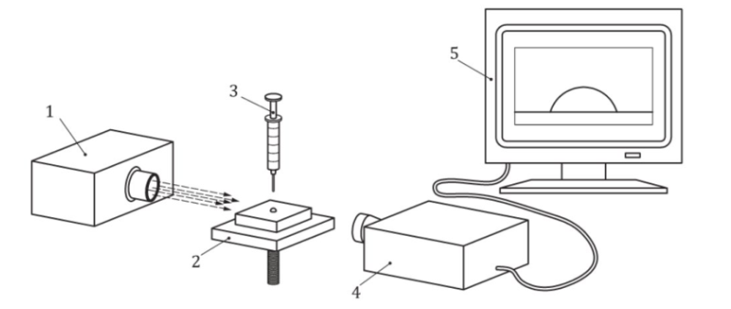
图1 接触角试验仪
1-光源
2-样品平台
3-微量注射器
4-光学系统
5-屏幕
测定法 在测试前将表面尽量水平的待测试样品置于温度为23±2℃，相对湿度为50%±5%的环境中保存至少16h，取待测样品放置在样品台上，调整样品台以便待测样品表面位于图像的下半部分并且是水平对齐的。将图像调整至亮度和对比度合适，并将充满纯化水的微量注射器放置在试样表面上方约3 mm至6 mm处滴下一滴液体（约2μL），设置接触角试验仪的变焦，使液滴轮廓清晰可见。随后在30s内记录液体与样品表面的接触角（如图2）。
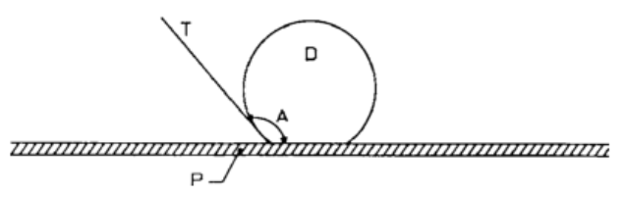
图2 接触角测定示意图

A-接触角
D-液滴
P-测试样品
T-切线
结果表示
接触角结果为液体切线与样品表面形成的角度，单位以º表示。

起草单位：上海市食品药品包装材料测试所 联系电话：021-50798235
参与单位：山西省检验检测中心（山西省标准计量技术研究院），艾诺曼帝(苏州)金属包装有限公司

金属涂层接触角测定法起草说明
- 制定的目的意义
金属涂层接触角是判定气雾剂罐内表面使用性能的重要指标，对于内表面是否采用等离子处理能够有效的分析。制定“金属涂层接触角测定法”标准，科学有效指导吸入气雾剂用金属罐涂层接触角的测定。
二、制订的总体思路
遵循药典委对药包材标准体系的架构思路，参考《ISO 19403-2-2017色漆和清漆. 亲水性. 第2部分: 通过测量接触角测定固体表面的表面自由能》《ISO 19403-3-2017 色漆和清漆. 亲水性. 第3部分: 采用悬滴法测定液体表面张力》《DB44/T 1232-2013 测定固体涂层、基材和颜料表面张力的试验方法 接触角法》《ASTM D7490-2013 采用接触角测量固体涂料, 基质和颜料的表面张力的标准试验方法》。

